LLENO Y VACÍO

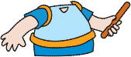
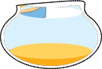
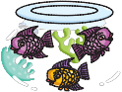
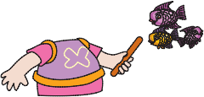
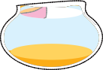
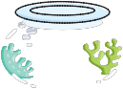
Esta vacío la pecera

Esta lleno la pecera

LLENO Y VACÍO

Pinte los recipientes llenos. Encierre los recipientes vacíos

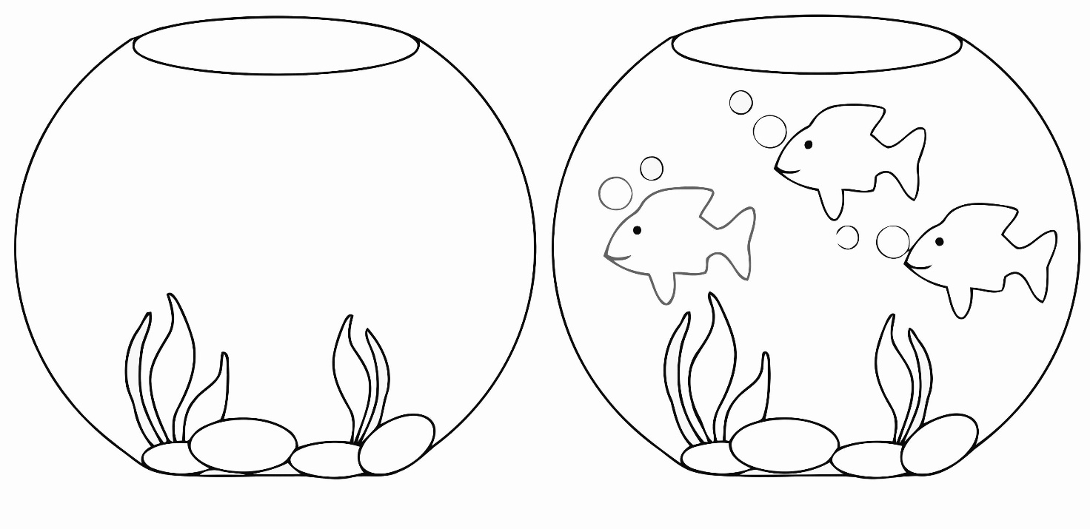
Pinte la pecera que está llena y encierra la pecera vacía
Pinta la canasta llena de manzanas.

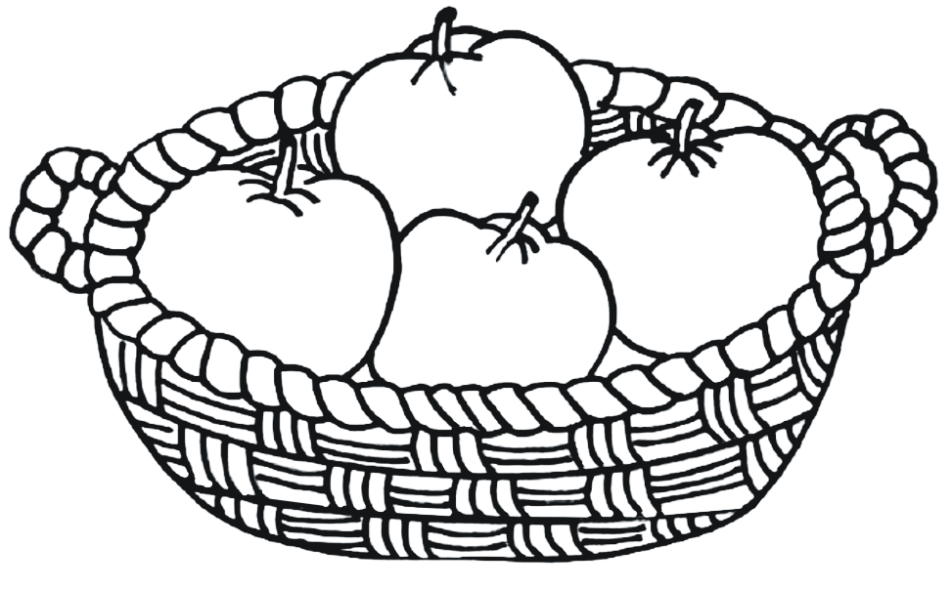

Punza dentro de la canasta que está vacía.

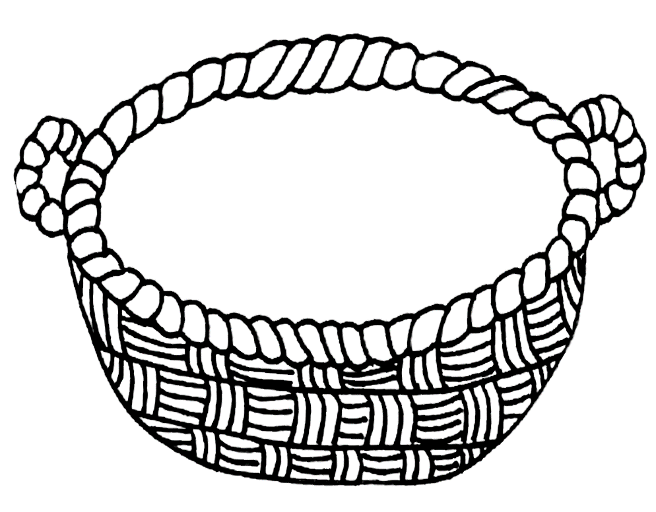
LLENO – VACÍO

Marca con una X la canasta llena.
Encierra en un círculo la canasta vacía.
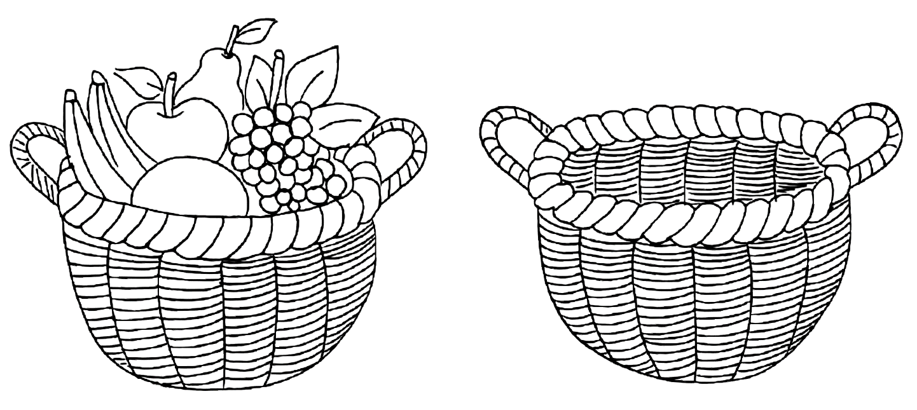

Marca con una X la pecera llena; luego pinta la pecera vacía.
Embolilla papel crepé y pega donde está el frasco lleno de pinceles; luego
Punza donde está el frasco vacío.
Rasga papel seda y pega en la canasta llena de fruta; luego encierra en un círculo donde está la canasta vacía.

